Tallinna Tööstushariduskeskus  
Noorem tarkvaraarendja eriala

**VEEBIPOE LOOMISE PROTSESS**Projektitöö

**Õpilane:** Timofei Aaron Topolja  
**Rühm:** TARpv21  
**Juhendaja:** IT kutseõpetaja Marina Oleinik

Tallinn 2023

Sisukord

Sissejuhatus 4

1. CartProducts mudel 5

2. Category mudel 7

3. Order mudel 9

4. Person mudel 11

5. Product mudel 13

***Joonised***

Joonis 1, NuGet packets 4

Joonis 2, ApplicationDbContext Class 4

Joonis 3, appsetting.json 4

Joonis 4, programm.cs 5

Joonis 5, CartProduct model 6

Joonis 6, CartProduct controller (1) 6

Joonis 7, CartProduct controller (2) 7

Joonis 8, CartProduct POST päring 7

Joonis 9, Category model 8

Joonis 10, Category controller (1) 8

Joonis 11, Category controller (2) 9

Joonis 12, Category POST päring 9

Joonis 13, Order Model 10

Joonis 14, Order controller (1) 10

Joonis 15, Order controller (2) 11

Joonis 16, Order POST päring 11

Joonis 17, Person Model 12

Joonis 18, Person controller (1) 12

Joonis 19, Person controller (2) 13

Joonis 20, Person POST päring 13

Joonis 21, Product Model 14

Joonis 22, Product controller (1) 14

Joonis 23, Product controller (2) 15

Joonis 24, Product POST päring 15

# Sissejuhatus

Esimeseks on vaja teha uus projekti Visual Studio’s ja valime **ASP.NET Core Web API**. On vaja laadida alla paar NuGet paketti:

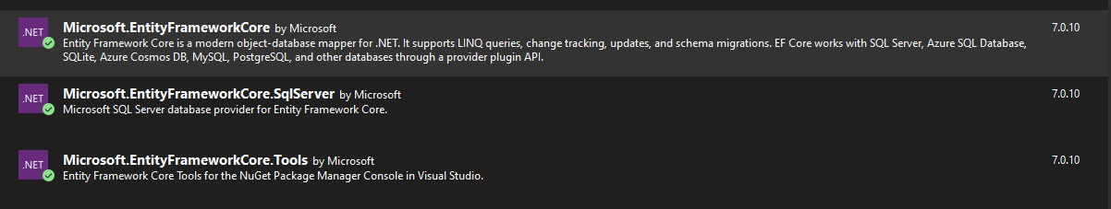

Joonis 1, NuGet packets

Projektis lisame kaust nimega **Data** ja seal lisame veel ühe kausta nimega **ApplicationDbContext** ja seal teeme loome klassi sama nimega. 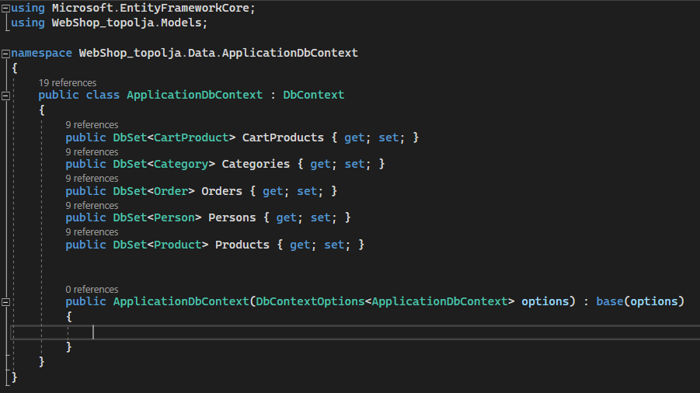

Joonis 2, ApplicationDbContext Class

Appsettings.json failis on vaja kirjutada meie andmebaasi lingi.



Joonis 3, appsetting.json

Programm.cs klassis on vaja lisada paar koodi rida, et meie programm teadsid millist andmebaasid kasutada.

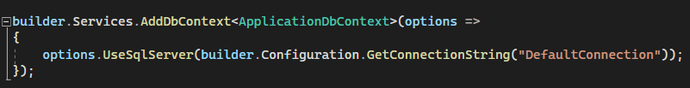

Joonis 4, programm.cs

Kokku meil on 5 mudeli ja nende jaoks lisame kausta nimega **Models** kus me loome need mudeleid.

# CartProducts mudel

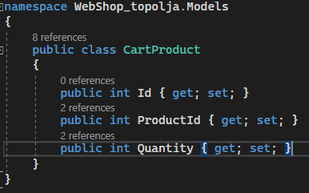

Joonis 5, CartProduct model

Failis **Controllers** loome uus kontroller CartProduct klasside jaoks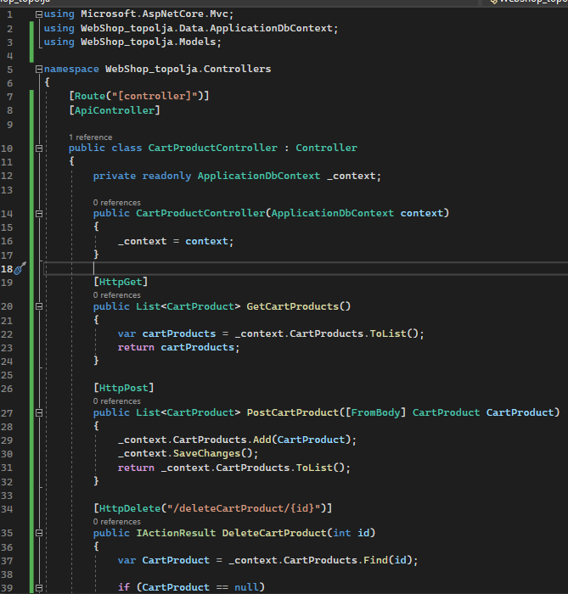

Joonis 6, CartProduct controller (1)

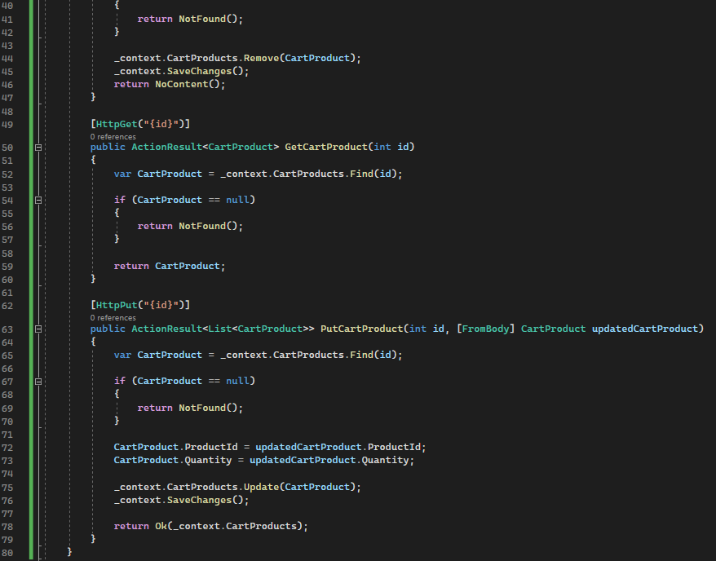

Joonis 7, CartProduct controller (2)

Post päringu testimine:

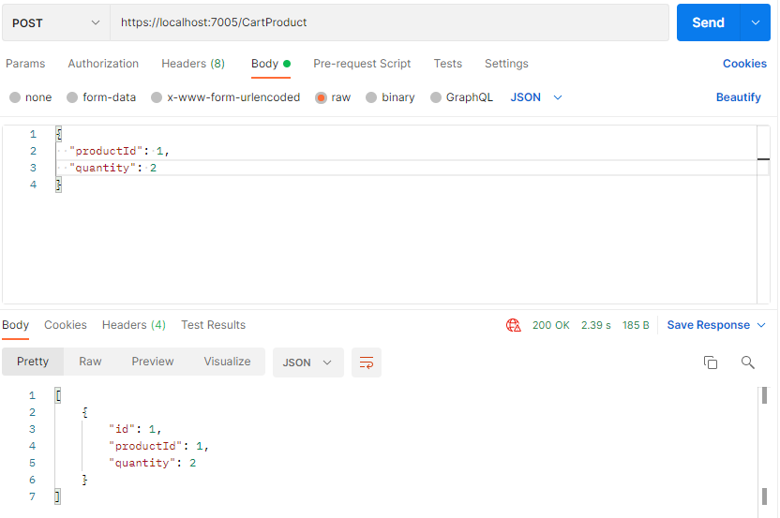

Joonis 8, CartProduct POST päring

# Category mudel

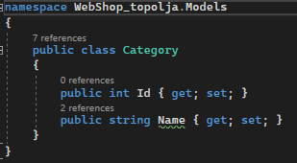

Joonis 9, Category model

Failis **Controllers** loome uus kontroller Category klasside jaoks 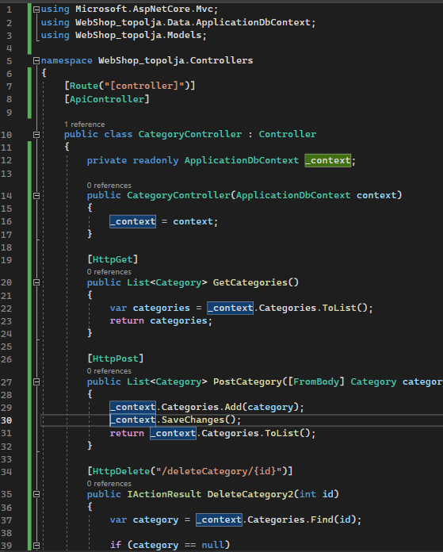

Joonis 10, Category controller (1)

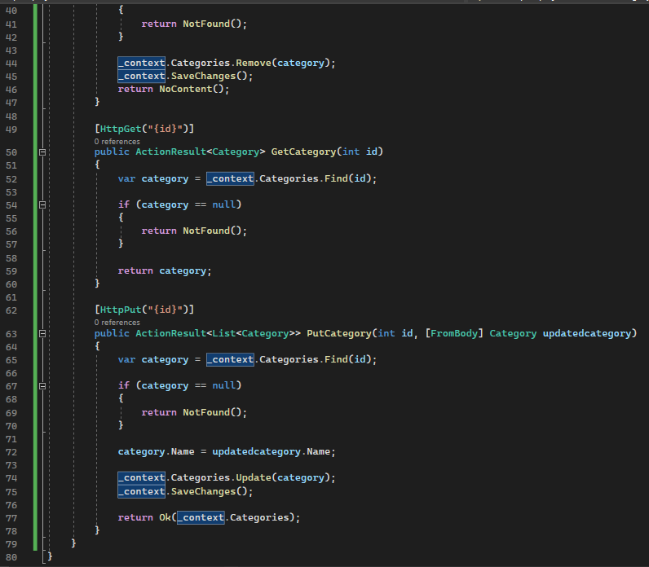

Joonis 11, Category controller (2)

Post päringu testimine:

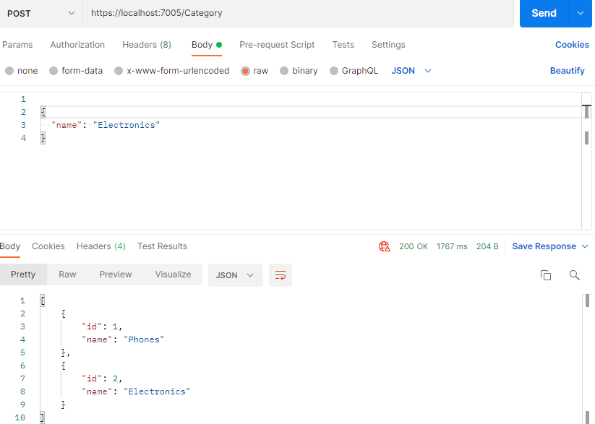

Joonis 12, Category POST päring

# Order mudel

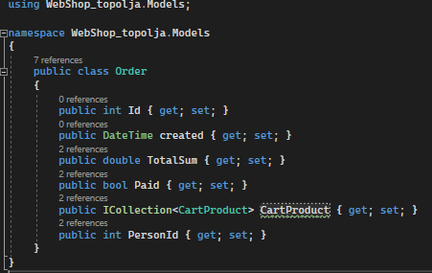

Joonis 13, Order Model

Failis **Controllers** loome uus kontroller Order klasside jaoks 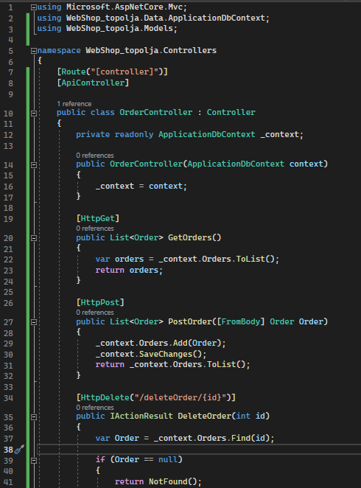

Joonis 14, Order controller (1)

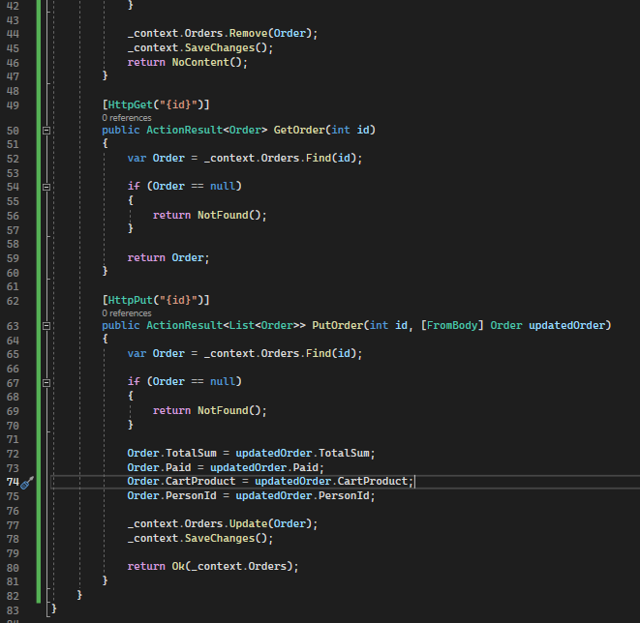

Joonis 15, Order controller (2)

Post päringu testimine:

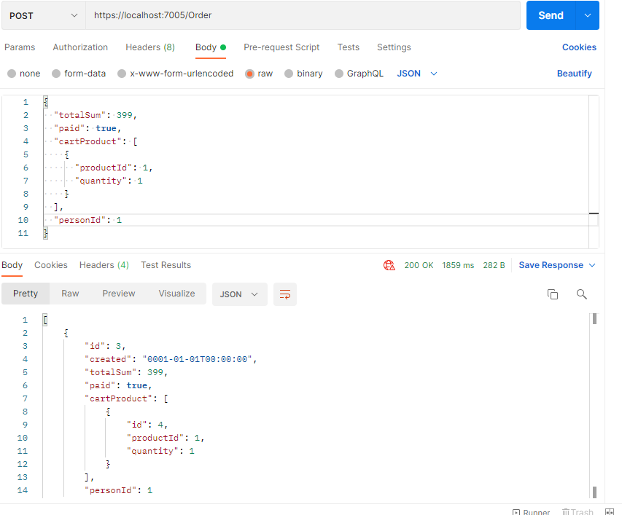

Joonis 16, Order POST päring

# Person mudel

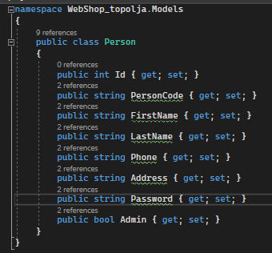

Joonis 17, Person Model

Failis **Controllers** loome uus kontroller Person klasside jaoks 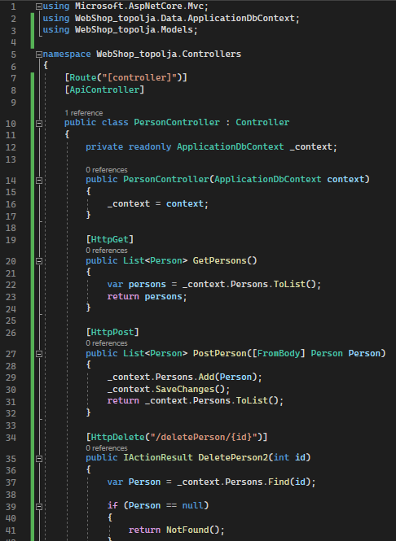

Joonis 18, Person controller (1)



Joonis 19, Person controller (2)

Post päringu testimine:

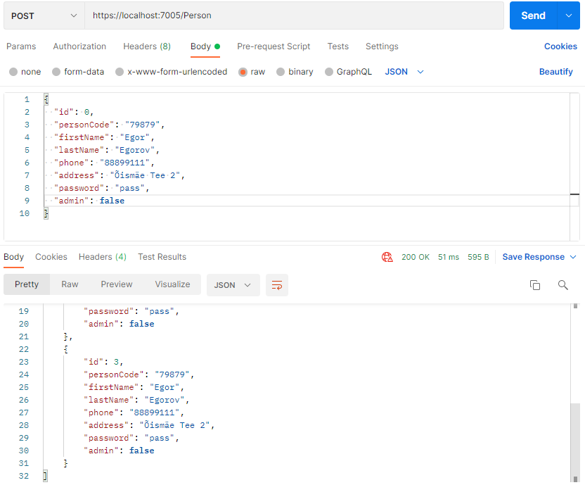

Joonis 20, Person POST päring

# Product mudel

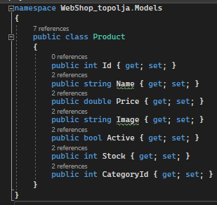

Joonis 21, Product Model

Failis **Controllers** loome uus kontroller Product klasside jaoks 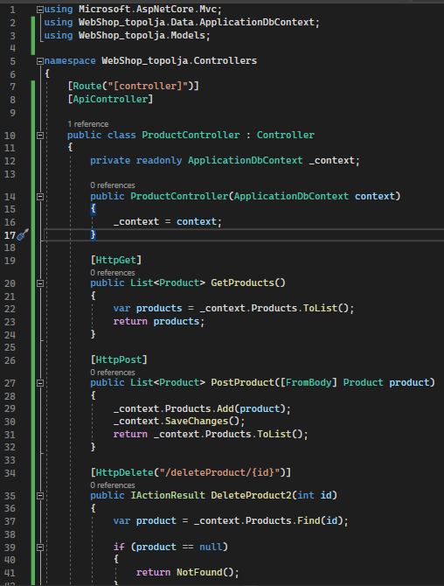

Joonis 22, Product controller (1)

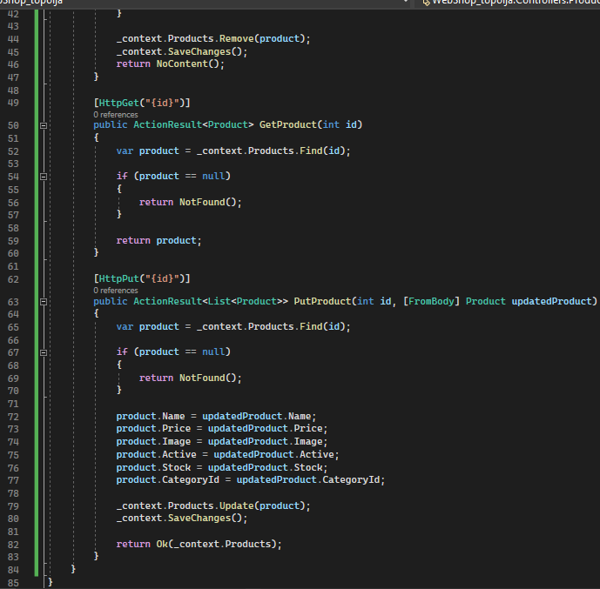

Joonis 23, Product controller (2)

Post päringu testimine:

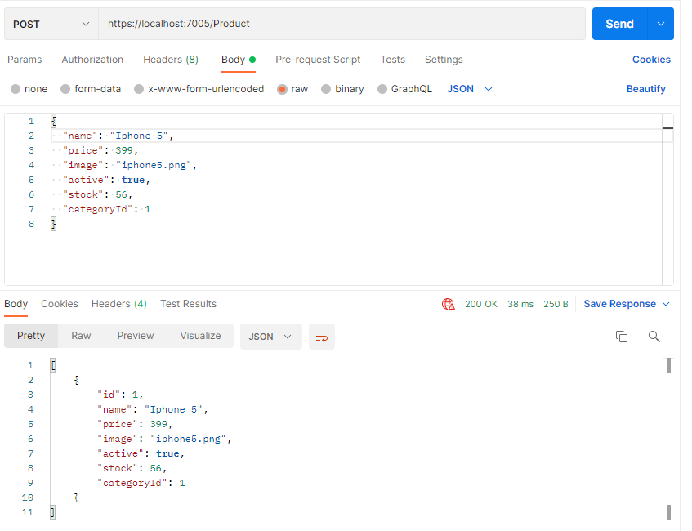

Joonis 24, Product POST päring